附件4：
1.登录“威海市人力资源和社会保障局”网站http://rsj.weihai.gov.cn/
2.点击首页“服务大厅”

3.进入“服务大厅”后，在服务直通车中的网上办事
个人办事 社保个人网上服务
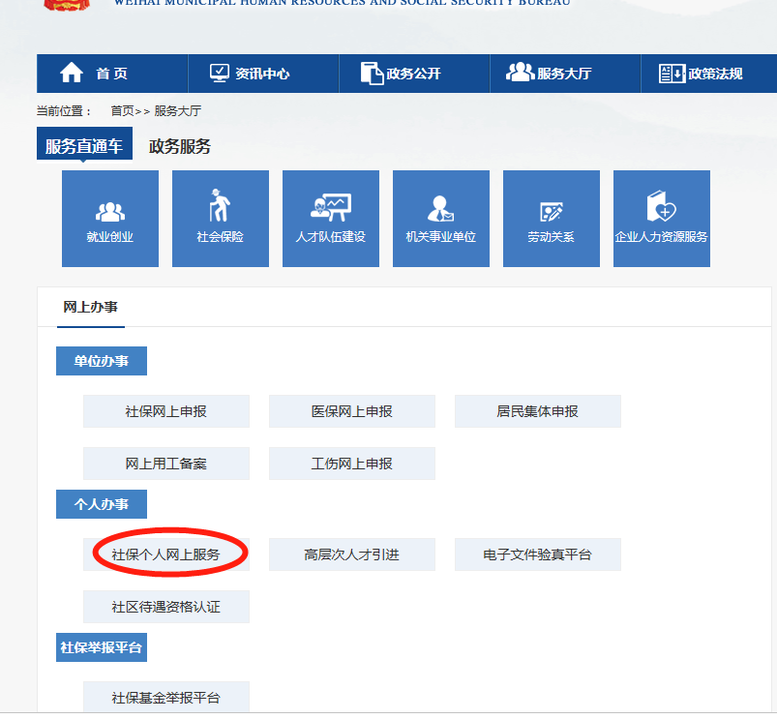
- 进入“个人用户登录”，输入身份证号、密码（初始密码为本人社保卡工商银行帐号的后四位，无社保卡用户默认密码为0000）
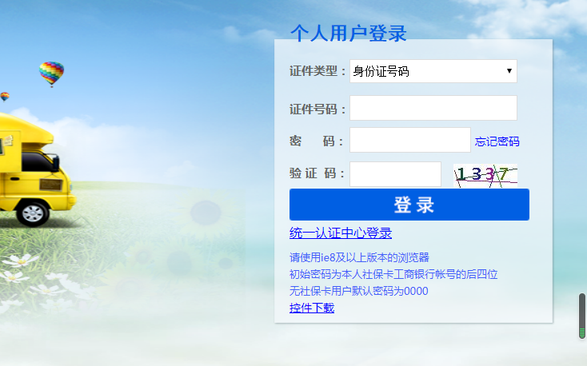
- 进入个人网上服务大厅，点击“公共就业” “威海市万名大学生聚集计划生活津贴（创业）”，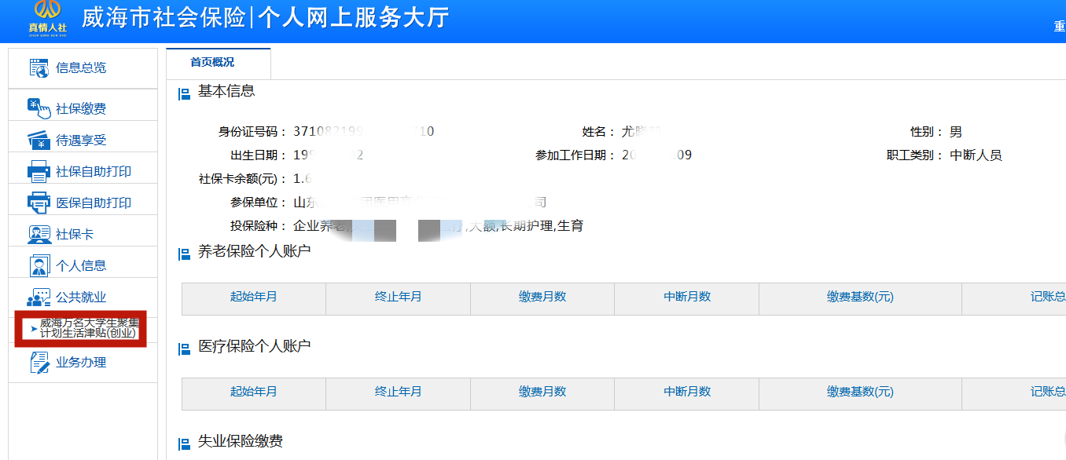
- 查看承诺书，点击确认，进入下一步。
- 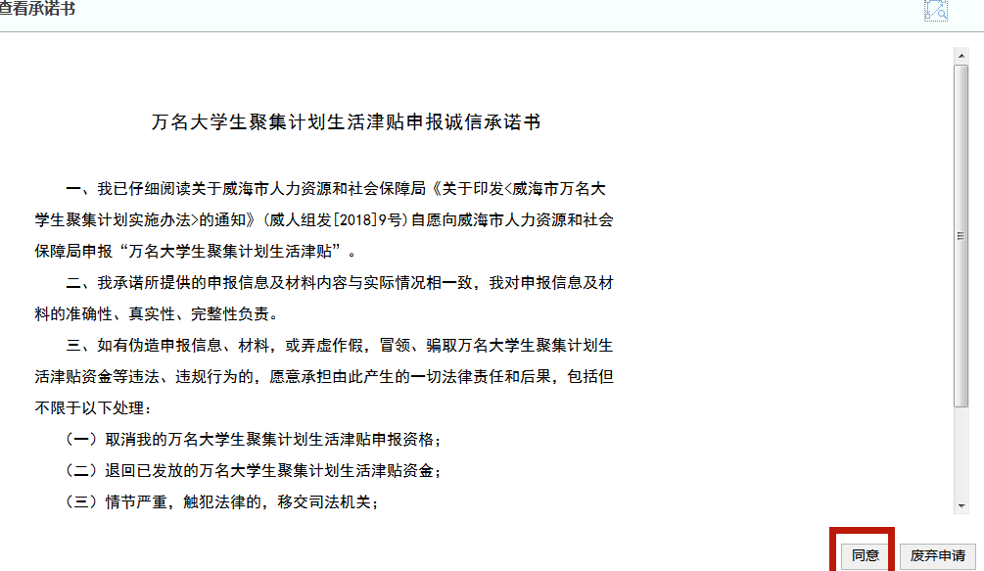录入信息，录入“单位编号”和“单位名称”。选择“企业注册地”。
- 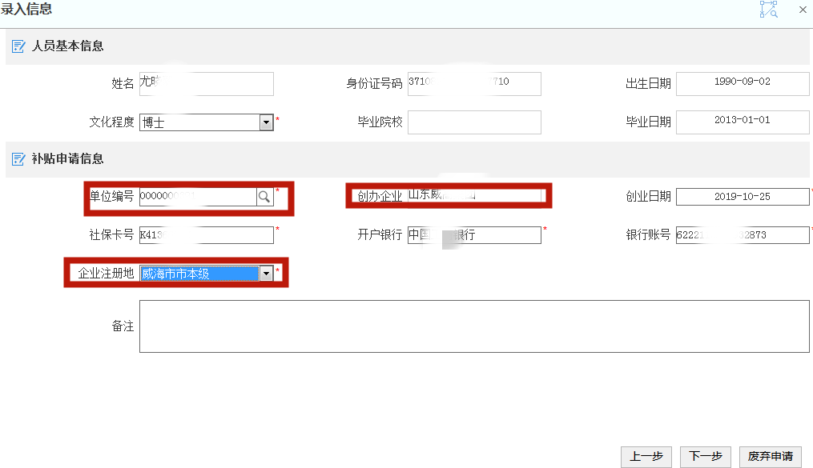
扫描材料。单击右上角的上传模式或批量上传模式，上传毕业证、年度财务报告、经营活动记录等材料。
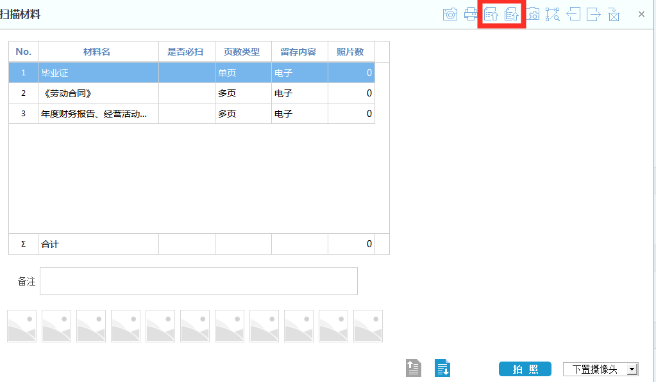
- 提交审批。点击下一步提交，等待中心审批，申报流程结束。
